PELATIHAN STARTUP E-COMMERCE DALAM MENJAGA SUSTAINIBILITY  SOSIAL DAN EKONOMI DI KELURAHAN MARIANA | Abstrak  Telah terjadi perubahan paradigma di pasar dengan munculnya teknologi digital, yang menempatkan perusahaan, industri, dan konsumen dalam situasi yang belum pernah terjadi sebelumnya. Untuk bertahan dan tetap kompetitif, usaha kecil harus menyesuaikan strategi mereka untuk memenuhi tuntutan baru pasar digital. Wilayah Mariana mempunyai lahan yang luas, namun belum ada produk khas yang dihasilkan oleh masyarakat setempat, potensi alam yang cukup tidak menjadi faktor pembangunan yang penting secara sosial dan ekonomi. Salah satu tujuan layanan ini adalah untuk memberikan pelatihan dan seminar tentang cara menggunakan dan memasarkan website. Metode penerapannya adalah edukasi, pelatihan langsung melalui ponsel dan brainstorming. Pelatihan masyarakat digital diselenggarakan untuk para peserta yaitu ibu-ibu PKK Kelurahan Mariana. Memberikan pelatihan dengan memberikan materi dan menjelaskan apa saja yang perlu dipersiapkan. Antara lain website toko online diperkenalkan pada pelatihan dan lokakarya tersebut. Pelatihan dimulai dengan pengenalan situs e-commerce, cara penggunaan, pembuatan akun dan masuk ke situs tersebut. Peserta akan berlatih mengakses website e-commerce. Peserta diminta mendaftar untuk membuat akun dengan mengisi beberapa informasi pribadi dan memilih tombol Daftar. Setelah registrasi, pengguna dapat memasukkan nama pengguna dan kata sandinya. Berkat pelaksanaan pelatihan ini, peserta akan dapat menggunakan situs e-commerce untuk pemasaran dan melaksanakan rencana yang dibahas bersama.  Kata Kunci: Startup E-Commerce, Sustainability, Sosial Ekonomi, Kelurahan Mariana  Abstract  There has been a paradigm shift in the market with the emergence of digital technology, which has placed companies, industries and consumers in an unprecedented situation. To survive and remain competitive, small businesses must adapt their strategies to meet the new demands of the digital marketplace. The Mariana region has extensive land, but there are no typical products produced by the local community, sufficient natural potential is not an important development factor socially and economically. One of the goals of this service is to provide training and seminars on how to use and market websites. The implementation method is education, direct training via cellphone and brainstorming. Digital community training was held for participants, namely PKK mothers from Mariana Village. Provide training by providing material and explaining what needs to be prepared. Among other things, the online shop website was introduced during the training and workshop. The training begins with an introduction to the e-commerce site, how to use it, creating an account and logging in to the site. Participants will practice accessing e-commerce websites. Participants are asked to register to create an account by filling in some personal information and selecting the Register button. After registration, the user can enter his username and password. Thanks to the implementation of this training, participants will be able to use e-commerce sites for marketing and implement the plans discussed together.  Keywords: E-Commerce Startup, Sustainability, Socio-Economy, Mariana Village
  Trecy Austin1*, Lishapsari Prihatini2, Lisdiana3, Marleni4, Diany Putri Pratiwi5
  1) Ilmu Administrasi Negara, STISIPOL Candradimuka Palembang
  2) Ilmu Komunikasi, STISIPOL Candradimuka Palembang
  3) Ilmu Administrasi Negara, STISIPOL Candradimuka Palembang
  4) Ilmu Komunikasi, STISIPOL Candradimuka Palembang
  5) Ilmu Komunikasi, STISIPOL Candradimuka Palembang

PENDAHULUAN
Inovasi teknologi merupakan faktor kunci untuk sukses di antara para pesaing. Teknologi memungkinkan hubungan yang lebih dekat antara konsumen dan organisasi, memungkinkan rantai pasokan yang lebih efisien, pengurangan biaya, dan mobilitas. Dalam beberapa tahun terakhir, pasar global telah mengalami pergeseran paradigma dengan munculnya teknologi digital, menempatkan bisnis, industri, dan konsumen dalam situasi yang tidak dapat diprediksi. Inovasi teknis merupakan faktor kunci keberhasilan pesaing. Teknologi memungkinkan hubungan yang lebih erat antara konsumen dan organisasi, memungkinkan rantai pasokan, penghematan, dan mobilitas yang lebih efisien. Dalam beberapa tahun terakhir, pasar global telah mengalami perubahan paradigma dengan munculnya teknologi digital, yang menempatkan dunia usaha, industri, dan konsumen pada posisi yang tidak terduga. Bertahan dan tetap kompetitif, perusahaan harus mengkalibrasi ulang strategi mereka untuk memenuhi tuntutan baru pasar digital(Bilgihan et al., 2016).
Negara Indonesia, pengguna jejaring sosial sangatlah besar, yakni mencapai 61,8% dari total populasi Negara. Perkembangan jejaring sosial juga didukung oleh semua pihak untuk pemasaran jaringan sosial barang dan jasa yang mereka sediakan(Priambada, 2015). Laporan Institute for Management Development (IMD), Indonesia naik 10 peringkat dalam peringkat kompetitif dari peringkat 44 pada tahun 2022 menjadi peringkat 34 pada tahun 2023(Daily, 2023). Sektor industri sebagai salah satu sumber pertumbuhan tertinggi (3,3 persen, YoY) tumbuh 7,8 persen (YoY), lebih tinggi dari triwulan IV tahun 2022 yang tumbuh 6,7 persen (YoY) didorong oleh kinerja subsektor industry alat angkutan serta industry barang dari logam, computer barang elektronik dan peralatan listrik. Walaupun melambat pertumbuhan ekonomi di Sumatera Selatan, namun mampu mempertahankan pertumbuhan di pertanian, kehutanan, dan perikanan dengan 3,1 persen (YoY) didorong oleh kinerja subsektor perkebunan(Kementerian PPN Bapennas, 2023).
Memasuki dunia industri 5.0 memaksa kita untuk menjadi masyarakat digital, atau digital society. Sudah menjamur seminar dan berita terkait pengenalan startup Indonesia di website dan iklan media sosial. Salah satu contoh website yang telah hadir di Indonesia adalah situs: https://1000startupdigital.id/aplikasi/, website ini merupakan program Gerakan Nasional 1000 Startup Digital mulai dari Ignition sampai Hatch! melalui Platform #1000StartupDigital. Namun startup ini juga berkaitan dengan istilah e-commerce, e-commerce dapat didefinisikan sebagai proses jual beli produk atau jasa secara elektronik(Costa & Castro, 2021).
Operasi bisnis menjadi lebih efisien dan kompetitif di era digital. Lebih lanjut, artikel tersebut menyoroti bukti yang cukup bahwa penggunaan e-commerce memiliki pengaruh positif terhadap kinerja industri kecil dan menengah dengan meningkatkan proses bisnis(Wardoyo et al., 2018). E-commerce sendiri adalah proses pembelian dan penjualan produk atau layanan jaringan data elektronik melalui Internet dan Web(Ayob, 2021). Sedangkan menurut Maryama, (2018) pengertian e-commerce Memahami e-commerce dari berbagai perspektif, khususnya: perspektif media: E-commerce adalah cara menyediakan informasi, produk/jasa atau pembayaran melalui sarana elektronik (telepon, jaringan komputer, dll), dari perspektif proses bisnis: E-commerce adalah penerapan teknologi untuk mengotomatisasi transaksi bisnis dan alur kerja, (3) perspektif layanan. E-commerce merupakan sarana yang dapat digunakan untuk memuaskan keinginan badan usaha, konsumen dan regulator untuk mengurangi biaya layanan dan meningkatkan kualitas produk dan kecepatan layanan. E-commerce melibatkan akses terhadap informasi di Internet, salah satu faktor mediasi antara wilayah ke wialayah lain adalah ketersediaan sumber daya manusia yang mempengaruhi pemanfaatan teknologi informasi(Praditya, 2014).kemampuan untuk membeli dan menjual produk serta informasi tentang layanan online lainnya. Manfaatnya meliputi cakupan yang luas, standar global/universal, kegunaan ganda(Andriyanto, 2018).
Istilah “pembangunan berkelanjutan” atau disebut sustainability merupakan istilah yang diperkenalkan pada tahun 1980 di Indonesia. Istilah ini awalnya berasal dari kalangan pemerhati kehutanan, perikanan, dan air tanah. Konsep ini merupakan jembatan antara pembangunan dan lingkungan hidup, dimana pada saat itu pengertian pembangunan masih diidentikkan dengan perekonomian. Konsep keberlanjutan ini akhirnya dirumuskan sebagai pembangunan berkelanjutan (Sustainable Development), yang bertujuan untuk mencapai keseimbangan pembangunan tidak hanya dari segi ekonomi, tetapi juga aspek lingkungan dan sosial. Padahal, pada awal berkembangnya konsep pembangunan berkelanjutan, dimensi sosial belum banyak mendapat perhatian, mengingat tujuan konsep tersebut adalah untuk menjembatani pembangunan ekonomi dan lingkungan hidup. Bila melihat perjalanan dimensi sosial dalam konsep pembangunan berkelanjutan.
Kelurahan mariana terletak di Kecamatan Banyuasin I Kabupaten Banyuasin Provinsi Sumatera Selatan dengan luas wilayah 1.000,09 Km² dengan jumlah penduduk 8.702 jiwa. Kelurahan Mariana mengusahakan tanaman padi sebagai tanaman pokok, jumlah penduduk di wilayah ini sebanyak 9.171 jiwa(Suwarni & Abdillah Fahmi, 2021). Banyuasin I Kelurahan Mariana secara umum memiliki potensi yang besar dalam menerapkan digital society melalui pengembangan, hanya saja masih belum cukup edukasi dan motivasi sehingga masyarakat tidak mengetahui teknis dan manfaat dari digital society. Tujuan dari pelaksanaan kegiatan ini, yaitu untuk meberikan motivasi dan inovasi masyarakat yang memiliki usaha rumahan untuk lebih mengembangkan usaha mereka melalui media E-Commerce dan Sosial Media, meningkatkan kapasitas ibu PKK untuk berpartisipasi melalui edukasi, mengoptimalkan sumber daya yang tersedia di wilayah Mariana, dan meningkatkan kewirausahaan mandiri(Austin et al., 2023).
Sasaran tim pengabdi pada kegiatan ini adalah ibu-ibu PKK dengan rentang usia 20 sampai dengan 55 tahun.

METODE PELAKSANAAN
Program dan kegiatan pengabdian kepada masyarakat ini merupakan bentuk implementasi Tridharma Perguran Tinggi melalui kegiatan pengabdian kepada masyarakat. Pendampingan praktik langsung, tidak semata-mata dilakukan dalam waktu satu hari melainkan dilakukan selama 25 hari. Tim pengabdi mengumpulkan data terlebih dahulu guna mengetahui potensi yang ada di Kelurahan Mariana, data ini akan di analisa oleh tim pengabdi dan memilih peserta yang akan diikut sertakan dalam pelatihan.

Memberikan edukasi atau penyuluhan
Praktik langsung dengan handphone
Brainstorming
1
2
3

Gambar 1. Metode Pelaksanaan

Gambar 1 menjelaskan bahwa metode pelaksanaan dimulai dengan memberikan edukasi dan penyuluhan terkait startup e-commerce. Memberikan penyuluhan dapat mengembangkan pelaku usaha UMKM yang efektif dengan memanfaatkan teknologi informasi(Widyastuti et al., 2022). Mentransfer pengetahuan dan pemahaman kepada para pemangku kepentingan bisnis mengenai peran strategis pemasaran digital dalam pertumbuhan bisnis mereka. Memberikan dukungan praktis tentang cara menerapkan pemasaran digital melalui aplikasi e-commerce. Praktik langsung dilakukan saat pelatihan di tanggal 7 Agustus 2023 dengan melibatkan praktisi dan wirausaha muda, hal ini bertujuan agar ibu PKK dapat termotivasi dan mencontoh keberhasilan dalam usaha. Metode terakhir, berupa brainstorming dilakukan untuk mendiskusikan rencana logo atau design packaging oleh tim pengabdi.
Tabel 1. Jadwal Kegiatan
Agustus 2023
Memberikan edukasi atau penyuluhan

Praktik langsung

Brainstorming

Sumber: diolah oleh Penulis, 2023

Rencana kerja tersebut dibuat setelah melakukan pendekatan dan observasi kepada masyarakat setempat. Selanjutnya disusun agenda dengan harapan dapat dilaksanakan dengan baik. Rencana yang merupakan tahap pertama pekerjaan ini disusun dan disesuaikan dengan kondisi, situasi dan permasalahan yang diuraikan pada saat merumuskan permasalahan masyarakat di Kelurahan Mariana, Kecamatan Banyuasin 1. Pengabdian ini dilaksanakan bersama Bapak Lurah Pidianto, S.Sos dan Ibu Dian Rahmawati, A.Md selaku staf marketing media sosial usaha jambu Kristal, usaha jambu Kristal ini berada di atas luas kebun 1,5 hektar, yang beralamatkan sekitar Kelurahan Mariana, Kabupaten Banyuasin Sumatera Selatan jarak tempuh 15 menit dari kantor lurah mariana dengan menggunakan kendaraan sepeda motor. Gambar lokasi dapat dilihat pada gambar di bawah ini.
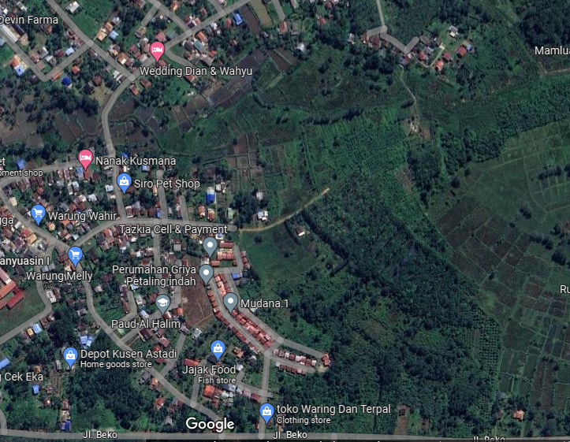

Gambar 2. Lokasi Pengabdian kepada Masyarakat

HASIL PEMBAHASAN
Usaha yang tercaat di Kelurahan Mariana sangat minim, lokasi di sekitar kantor lurah mariana sangat sepi dan jarang terlihat jual beli produk khas wilayah setempat. Hal ini juga disebabkan karena wilayah yang dekat dengan banyak perusahaan besar contoh nya PT. Pertamina, dan perushaan minyak goreng yaitu PT. Sinar Alam Permai Wilmar Mariana. Tak heran jika masyarakat setempat tidak terlalu fokus dengan program UMKM atau memulai bisnis lainnya. Namun, tim pengabdi berusaha untuk melaksanakan pelatihan untuk meningkatan keterampilan warga setempat. Pelatihan yang diberikan diwujudkan dalam bentuk komunikasi online dan keberanian menampilkan potensi produk yang nantinya akan dipasarkan dalam perdagangan website. Berdasarkan hasil pengabdian kepada masyarakat, para pelatih sudah mempunyai banyak pengalaman di bidangnya sebelum mengikuti pelatihan. Caranya mudah dan sering ditemukan di Shopee atau TikTok. Peserta dapat mempelajari dan menerapkan berbagai peningkatan layanan untuk mendukung penjualan online serta mendapatkan tambahan pengetahuan dan keterampilan dalam pengemasan produk(Ismail et al., 2022).
Pada pengabdian masyarakat ini, peserta diberikan edukasi tentang digital society. Pelatihan dimulai dengan demonstrasi atau praktik pemnafaatan teknologi digital secatra langsung. Peserta terlihat antusias dan memperhatikan saat menghadiri workshop. Pengenalan e-commerce dimulai dengan membuat akun dan mengunjungi website yang disediakan. Ibu-ibu PKK berlatih mengakses website e-commerce, dan wajib melakukan pendaftaran akun dengan mengisi informasi identitas diri tertentu kemudian memilih tombol daftar. Setelah terdaftar, pengguna dapat memasukkan nama pengguna dan kata sandi yang mereka buat. Platform yang dibuat berperan untuk memuat informasi mengenai mitra dan produk yang dihasilkan, website juga menyediakan fungsi peta lokasi pelaku mitra(Surono et al., 2021).Selain itu, administrator dapat mengakses situs web e-commerce dengan memasukkan nama pengguna dan kata sandi mereka. Selama proses kegiatan belum ditemukan kendala yang berarti, ibu-ibu PKK saling berinteraksi terkait usaha masing-masing melihat peluang dan tantangan yang akan di hadapi di era digital. Dukungan pengelolaan informasi meliputi pelatihan teknik penulisan informasi untuk dimuat di website mitra dan media sosial, ditulis dengan baik dan bahasa yang menarik untuk meningkatkan kualitas informasi di website(Beriansyah et al., 2021). Gambar kegiatan dapat dilihat di bawah ini.
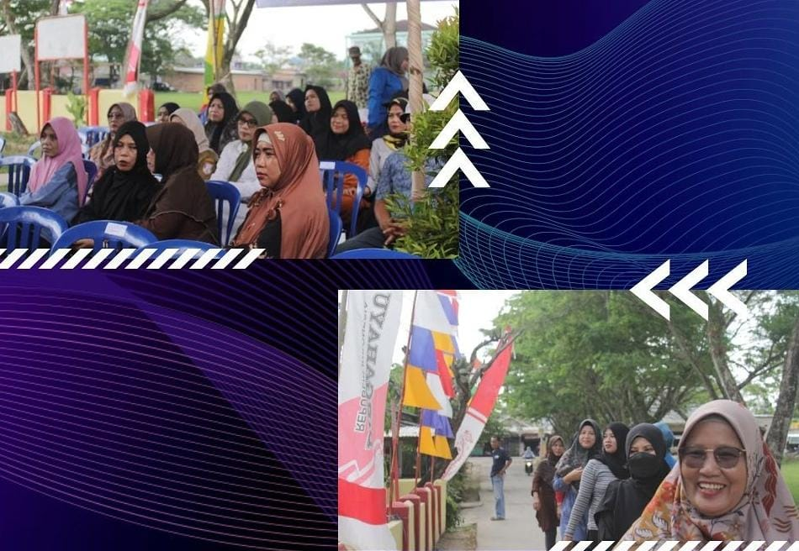
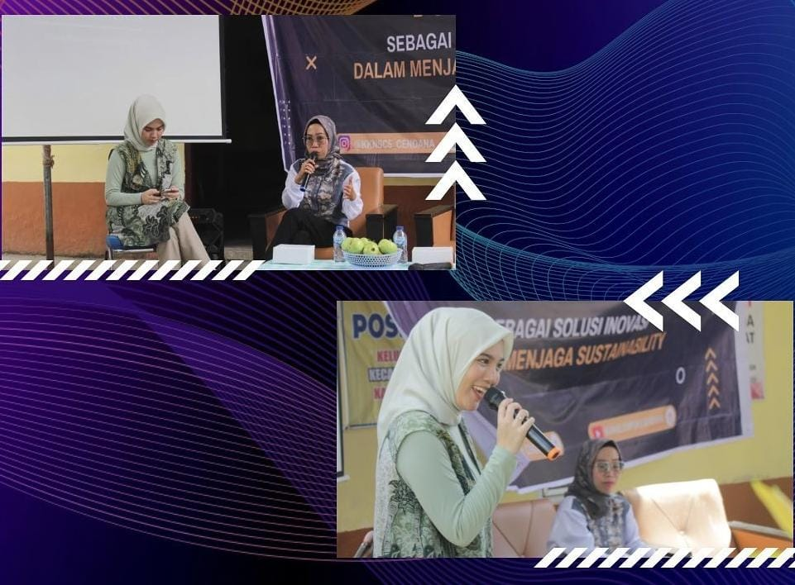

- (b)

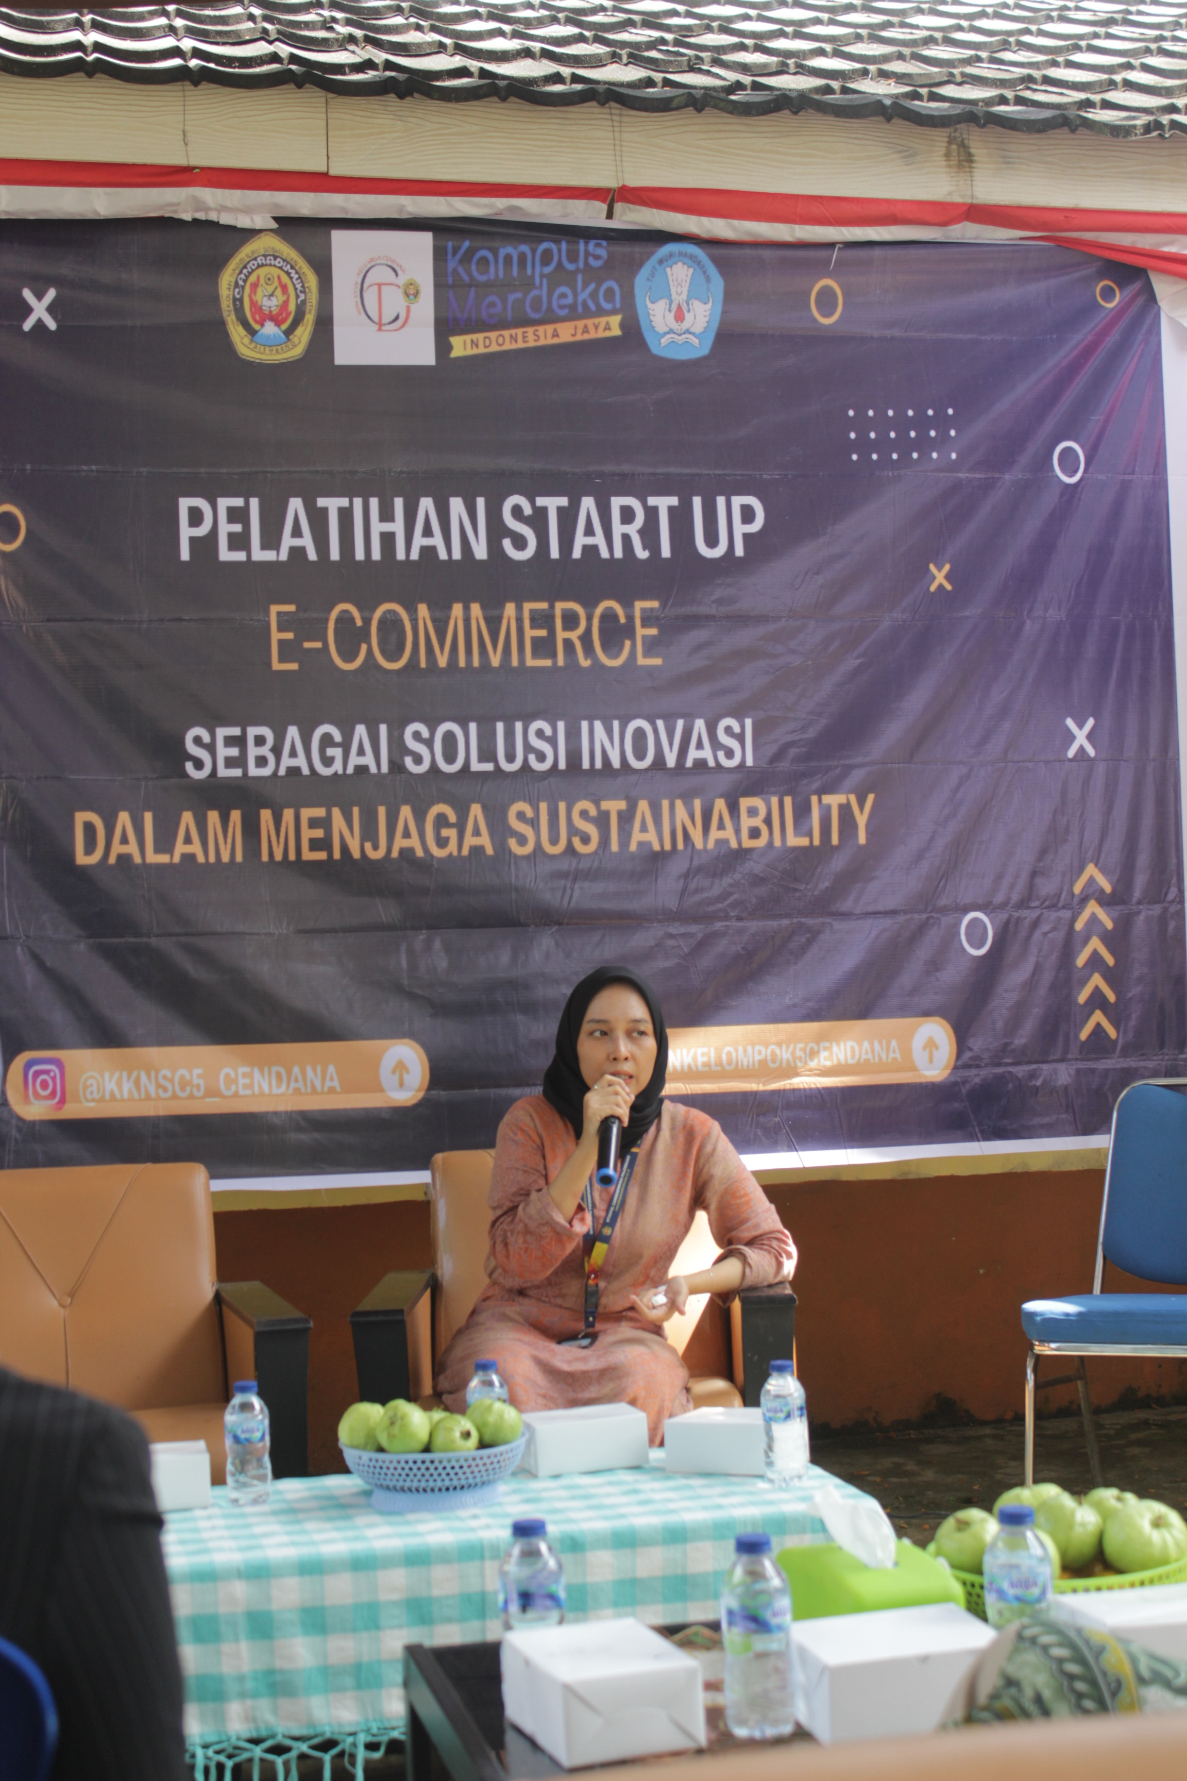
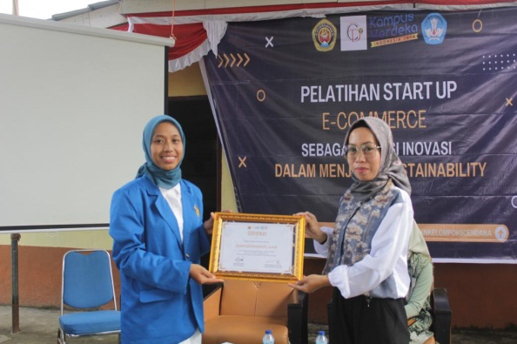

(c) (d)
Gambar 3. Pelatihan langsung menggunakan media komunikasi handphone
Selanjutnya terkait brainstorming, permasalahan lain yang dihadapi oleh mitra adalah belum memiliki kemasan/packaging. Hasil monitoring perkembangan penjualan produk di, yaitu:
- Kelurahan Mariana belum ada ciri khas daerah. Sehingga ketika menggunakan e-commerce pengenalan produk ini dapat lebih banyak menjangkau target pelanggan.
- Memberikan sifat komersial yang berbeda karena target audiensnya adalah ibu-ibu. Pada kelompok industri, ibu mempunyai kecenderungan dominan menikmati interaksi dan komunikasi. Upaya ini dapat meningkatkan karakteristik produk. Pelaksanaan ini ditentukan sesuai rencana, dengan demikian memberikan kontribusi pada kegiatan produksi di masa depan. Strategi promosi dilakukan oleh tim pengabdian berkoordinasi dengan mitra melalui inovasi kemasan dan pembelajaran menjaga kuantitas dan kualitas produksi.

Adapun gambar peningkatan penjualan jambu kristal di Bulan Juni, Juli, Agustus Tahun 2023 dapat dilihat pada Gambar di bawah.

Gambar 4. Perkembangan Penjualan Jambu Kristal

Gambar 4 menjelaskan perkembangan penjualan buah jambu kristal dengan kemasan biasa dan belum di olah. Pada masa sekarang, media online telah menjadi media interaksi baru bagi masyarakat digital (digital society). Media sosial dapat menarik banyak orang mengunjungi tautan-tautan yang berisi informasi promosi dan pemasaran mengenai suatu produk atau jasa yang ditawarkan dengan sangat mudah dan tergolong murah (low cost) oleh suatu pelaku usaha. Luaran capaian pengabdian, yaitu: [1] membangun Startup E-Commerce sebagai solusi inovasi dalam menjaga sustainability di Kelurahan Mariana. [2] meningkatkan pengetahuan dan motivasi serta minat masyarakat tentang Pengoperasian Media Meningkatkan semangat masyarakat dalam menjaga dan mempertahankan produk khas wilayah. [3] meningkatkan tingkat ekonomi dan mengurangi resiko dalam hal keuangan rumah tangga. [4] video dokumentasi tentang Pelatihan Startup E-Commerce sebagai Solusi Inovasi dalam menjaga sustainability di Kelurahan Mariana.

KESIMPULAN
Pengabdian di Kelurahan Mariana dihadiri peserta sebanyak 20 ibu-ibu PKK Kelurahan Mariana dan beberapa narasumber. Hasil yang diberikan selama pengabdian, peserta bisa mengakses dan menggunakan website e-commerce dengan signifikan. Selain itu, hasil dari brainstorming tentang penggunaan media online sebagai alat utama dalam pemasaran, ibu-ibu PKK tidak lagi memasarkan dengan metode mouth to mouth. Mengajarkan bagaimana pentingnya dunia digital di terapkan dalam perekonomian di Kelurahan Mariana. Kegiatan ini memiliki target capaian dapat dilanjutkan dengan program pengembangan lainnya terkait inovasi produk penjualan, selanjutnya kerjasama pengusaha dengan pihak swasta dan pemerintah merupakan keberlanjutan dari pelaksanaan program pengabdian ini. Adapun yang tim pengabdi harapkan yaitu, harus adanya dukungan pemerintah kelurahan mariana dalam bentuk ruang khusus terkait pengembangan usaha, masyarakat sadar akan pentingnya mengembangkan dunia usaha di lingkungan sekitar.

UCAPAN TERIMA KASIH
Penulis dan tim pengabdian mengucapkan terima kasih kepada:
- Bapak Bahrum Rangkuti, SSTP., M.Si, selaku Camat Banyuasin 1.
- Bapak Pidianto, S.Sos, selaku lurah Mariana Kecamatan Banyuasin 1.
- Ibu Dian Rahmawati, Amd, selaku pihak marketing jambu Kristal.
- Kepala Sekolah Islam Terpadu AT Tibyan Banyuasin.
- Kepala Sekolah SMA YP Mantra.

PUSTAKA
Andriyanto, I. (2018). Penguatan Daya Saing Usaha Mikro Kecil Menengah Melalui E-Commerce. Jurnal Bisnis Dan Manajemen Islam, 6(2), 87–100. http://dx.doi.org/10.1186/s13662-017-1121-6%0Ahttps://doi.org/10.1007/s41980-018-0101-2%0Ahttps://doi.org/10.1016/j.cnsns.2018.04.019%0Ahttps://doi.org/10.1016/j.cam.2017.10.014%0Ahttp://dx.doi.org/10.1016/j.apm.2011.07.041%0Ahttp://arxiv.org/abs/1502.020
Austin, T., Lisdiana, L., Prihatini, L., & Pusnita, I. (2023). PELATIHAN BAGI DISABILITAS DALAM PEMBUATAN FROZEN FOOD: PEMPEK GLUTEN FREE DAN SOSIS DI KOTA PALEMBANG. 4(2), 1063–1070. https://jurnal.dharmawangsa.ac.id/index.php/reswara/article/view/3066/pdf
Ayob, A. H. (2021). E-commerce adoption in ASEAN: who and where? Future Business Journal, 7(1), 1–11. https://doi.org/10.1186/s43093-020-00051-8
Beriansyah, A., Wahid, M., & Hartati. (2021). PENDAMPINGAN PENGEMBANGAN DESA DIGITAL MELALUI KOMUITAS PEMUDA DI DESA PEMATANG JERING KABUPATEN MUARO JAMBI. Reswara: Jurnal Pengabdian Kepada Masyarakat, 2(1), 13–19.
Bilgihan, A., Kandampully, J., & Tingting, Z. (2016). Towards a Unified Customer Experience in Online Shopping Environments. International Journal of Quality and Service Sciences, 8(1), 102–119. https://doi.org/10.1108/IJQSS-07-2015-0054
Costa, J., & Castro, R. (2021). SMEs Must Go Online-E-Commerce as an Escape Hatch for Resilience and Survivability. Journal of Theoretical and Applied Electronic Commerce Research, 16(7), 3043–3062. https://dialnet.unirioja.es/servlet/articulo?codigo=8208871
Daily, I. (2023). Daya Saing. Investor.Id. https://investor.id/editorial/338690/daya-saing
Ismail, Yuslinaini, Bahruni, Fathurrahmad, & Syarifuddin. (2022). Pelatihan Digital Food dan Beverage bagi Usaha Industri Banda Aceh Cake. Kawanad : Jurnal Pengabdian Kepada Masyarakat, 1(1), 32–39. https://doi.org/10.56347/kjpkm.v1i1.10
Kementerian PPN Bapennas. (2023). Perkembangan Ekonomi Indonesia dan Dunia Triwulan I Tahun 2023 (Vol. 7, Issue 1). Kedeputian Bidang Ekonomi Kementerian PPN/Bappenas. https://www.bappenas.go.id/updateekonomiindonesiaduniashow
Praditya, D. (2014). Pemanfaatan Teknologi Informasi Dan Komunikasi (Tik) Di Tingkat Pemerintahan Desa. Jurnal Penelitian Komunikasi, 17(2), 129–140. https://ppjp.ulm.ac.id/journal/index.php/bisnispembangunan/article/download/4743/4133
Priambada, S. (2015). Manfaat Penggunaan Media Sosial Pada Usaha Kecil Menengah (UKM). Seminar Nasional Sistem Informasi Indonesia, November, 2–3.
Surono, S., Adi, Y. A., & Irsalinda, N. (2021). PENGEMBANGAN PROMOSI UMKM DALAM RANGKA MENDUKUNG KEGIATAN KOTAGEDE SMART DISTRICT. Jurnal Berdaya Mandiri, 3(1), 429–435.
Suwarni, & Abdillah Fahmi, I. (2021). Optimalisasi Lahan Sawah Lebak Di Kelurahan Mariana Kecamatan Banyuasin I Kabupaten Banyuasin. Societa: Jurnal Ilmu-Ilmu Agribisnis, 9(1), 49–54. https://jurnal.um-palembang.ac.id/societa/article/view/3630
Wardoyo, D. T. W., Iriani, S. S., & Kautsar Achmad. (2018). Adoption of E-Commerce, Entrepreneurship Orientattion Mediated by Business Strategy on The Performance Food Industries. International Journal of Civil Engineering and Technology (IJCIET), 9(5), 896–902. chrome-extension://efaidnbmnnnibpcajpcglclefindmkaj/https://iaeme.com/MasterAdmin/Journal_uploads/IJCIET/VOLUME_9_ISSUE_5/IJCIET_09_05_097.pdf
Widyastuti, F. K., Fitri, C. K., Dewi, T. T., Sipil, T., Tribhuwana, U., Dewi, T., Chandra, A., & Fitri, K. (2022). APLIKASI E-COMMERCE UNTUK PENINGKATAN PEMASARAN PRODUK UMKM SAMBAL KEMASAN SAMBEL’IN MAH DI MASA PANDEMI. Reswara : Jurnal Pengabdian Kepada Masyarakat, 3(2), 729–737.

